
第七讲 欧姆定律

跬步千里
关于欧姆定律的公式I$=\frac{U}{R}$及其变形公式U＝IR的理解，下列说法正确的是（ ）
练1

A．导体两端的电压一定时，通过导体的电流与导体的电阻成反比
B．导体的电阻一定时，导体两端的电压与通过导体的电流成正比
C．导体两端的电压为零时，导体的电阻也为零
D．导体的电阻与电压成正比，与电流成反比
【答案】A
某导体两端的电压为4V，通过导体的电流为0.2A，则导体的电阻为 Ω；如果通过导体的电流变为0.3A，此时该导体两端的电压为 V，该导体的电阻为 Ω；当导体两端电压为0V时，该导体的电阻为 Ω。
练2

【答案】20；6；20；20

如图甲是导体A、B、C的U﹣I图像，现把它们分别接入图乙中MN之间，电源电压恒为9V，则闭合开关后电流表示数最大的是（ ）
练3

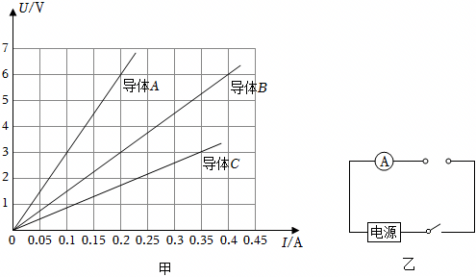
A．导体A B．导体B C．导体C D．无法判断
【答案】C

如图是电阻甲和乙的U﹣I图像，小明对图像信息作出的判断，正确的是（ ）
练4

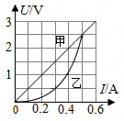
A．甲导体两端的电压与电流成正比
B．当乙两端电压为1V时，其电阻值为0.4Ω
C．将甲和乙串联，若电流为0.4A，则电路两端的总电压为3V
D．若甲和乙并联，若电压为2.5V，则电路中干路电流为0.5A
【答案】C
如图所示，AB和BC是由同种材料制成的长度相同、横截面积不同的两段导体，将它们串联后连入电路中，下列判断正确的是（ ）
练5

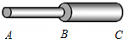
A．R_{AB}＞R_{BC}，U_{AB}＞U_{BC} B．I_{AB}＝I_{BC}，U_{AB}＜U_{BC}
C．I_{AB}＝I_{BC}，R_{AB}＜R_{BC} D．U_{AB}＜U_{BC}，R_{AB}＞R_{BC}
【答案】A

在如图所示的电路中，R₁=15Ω，R₂=20Ω，闭合开关后，电流表的示数为0.4A．则R₁两端的电压为_____，通过电阻R₂的电流为_____，电路中的总电流为_____A.
练6

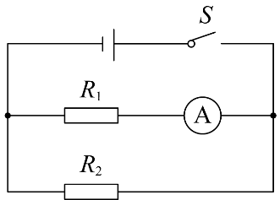
【答案】6V; 0.3A; 0.7A

在如图甲所示的电路中，当闭合开关后，两个电流表指针偏转均为图乙所示，则下列说法正确的是（ ）
练7

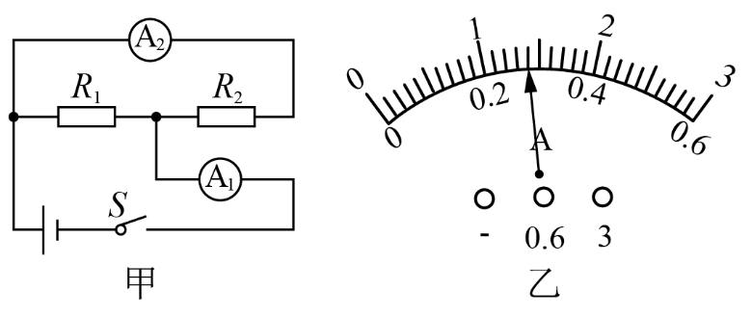
A．通过R₁和R₂的电流之比是5：1
B．通过R₁和R₂的电流分别是1.4A和0.28 A
C．R₁和R₂的两端电压之比是4：1
D．R₁和R₂的电阻阻值之比是1：4
【答案】D
如图所示电路，电源电压为12V，闭合开关S，移动滑动变阻器的滑片P，小灯泡始终不亮，电流表示数为零，电压表示数为12V，则电路中发生故障的是（ ）
练8

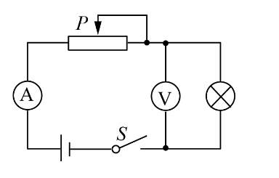
A．开关接触不良
B．电流表断路
C．滑动变阻器断路
D．灯泡断路
【答案】D
串联故障分析
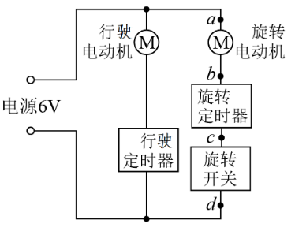
某款玩具电动车正常工作时，可以一边行驶一边通过旋转电动机带动小动物转动，简化电路图如图所示．通电后，电动车可行驶，但小动物无法转动．用电压表进行检测，记录如表所示．则电路中的故障是（假设导线连接良好，电路只有一处故障）（ ）
练9

U_{ab} | U_{bc} | U_{cd}
6V | 0V | 0V
A．行驶定时器断路
B．旋转开关断路
C．旋转定时器断路
D．旋转电动机断路
【答案】D

电源电压保持不变，如图1所示，当开关S从点2转到1时，电流表和电压表对应的两组数据在如图2描点，由图1和图2提供的信息求：
练10

（1）电源电压；
（2）R₁的阻值；
（3）R₂的阻值。
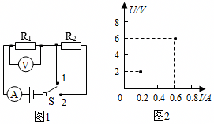
答：（1）电源电压为6V；
（2）R₁的阻值为10Ω；
（3）R₂的阻值为20Ω。
如图所示电路中，R₁＝10Ω。
练11

（1）只闭合开关S₁时，电压表读数为2.3V，则电流表的读数是多少？
（2）再闭合开关S₂时，电压表读数为2V，电流表的读数为0.4A，则R₂的阻值是多大？
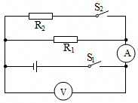
答：（1）只闭合开关S₁时，电压表读数为2.3V，电流表的读数是0.23A；
（2）再闭合开关S₂时，电压表读数为2V，电流表的读数为0.4A，R₂的阻值是10Ω。

如图甲所示，USB插头上有四根导线，功能如表所示。小余用图乙的发光二极管和定值电阻R串联后接在USB的供电线上，做成了一个USB灯。USB插头通电时，两根供电线提供5V电压，LED两端电压为3V、流过它的电流为20mA。
练12

①黑线 | 供电线负极
②绿线 | 数据线
③白线 | 数据线
④红线 | 供电线正极

（1）用笔画线代替导线，把图甲、图乙中的器材连接出一个USB灯。
（2）20mA＝ （选填“0.02A”“20000A”）。
（3）计算：定值电阻R两端电压和它的电阻。
（4）做一个USB灯（本题不用作答，寒假选做）。
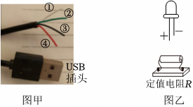
【答案】（1）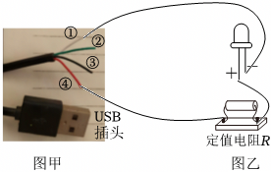；（2）0.02A；
（3）定值电阻R两端电压为2V，它的电阻为100Ω。


登高望远
如图甲表示灯泡L和定值电阻R的I﹣U关系图象。将L和R先后以图乙和图丙两种方式接在同一恒压电源U上，流过它们的电流和它们两端电压如图所示；则下列判断正确的是（ ）
练13

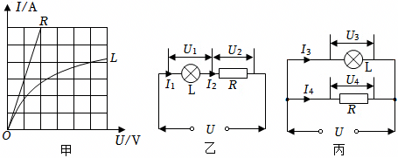
A．I₁＝I₂＝I₃＝I₄ B．I₁＝I₂＜I₃＜I₄
C．U₁＜U₂＜U₃＝U₄ D．U₁＝U₂＝U₃＝U₄
【答案】B

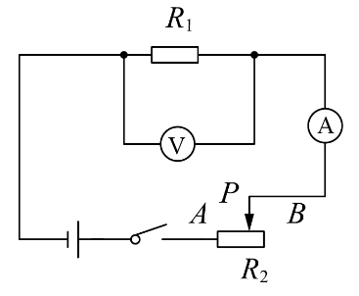
小华同学在做“探究通过导体的电流与电压、电阻的关系”的实验时，已知电源电压为3V保持不变，滑动变阻器上标有“20Ω 1A”字样．
练14

实验次数 | 1 | 2 | 3 | 4 | 5
U/V | 0.5 | 1.0 | 1.5 | 2.0 | 2.5
I/A | 0.1 | 0.2 | 0.3 | 0.4 | 0.5

- 闭合开关，可是无论怎样移动滑片，电压表示数总为3V不变，电流表无示数，你认为发生故障的原因可能是_____________________________________．
（2）排除故障后，首先探究“通过导体的电流跟导体两端电压的关系”，调节滑动变阻器，小华测出通过电阻R₁的电流和对应的电压值如上表，由此得出的实验结论是：________________________________________．通过计算可知，此次实验所用的电阻为_____Ω．
（3）某同学认为将电阻R₁换成小灯泡也能得出电流与导体两端电压的规律，他的说法正确吗，为什么？_______________________________________________．
（4）接着探究“通过导体的电流跟导体电阻的关系”．首先将5Ω的电阻接入电路，移动滑动变阻器的滑片，使电压表的示数为2V，读出并记下电流值；然后将5Ω的电阻改接成10Ω的电阻，他下一步的操作应该是：闭合开关，向_____（选填“A”或“B”）端移动滑动变阻器的滑片P，直到电压表的示数为_____V，并记下电流值．再改用20Ω的电阻重复实验．
（5）实验开始时，滑动变阻器的作用是______________________________．在探究通过导体的电流与导体两端电压的关系时，应保持________不变；在探究通过导体的电流与导体电阻的关系时，滑动变阻器的作用是_________________________________．进行实验时，需要电压表示数为0.5V，但调节滑动变阻器无法达到这个示数，为解决这个问题可采取的方法是：_________________________________（写一种即可）
【答案】（1）电阻R₁接触不良(断路)
（2）电阻一定时，通过导体的电流跟导体两端的电压成正比；5
（3）不正确，小灯泡的电阻随温度变化而变化 （4）B；2
（5）保护电路；电阻；保持定值电阻两端的电压不变；
换一个最大阻值更大的滑动变阻器（或减小电源电压，或串联一个电阻）

